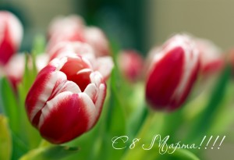
8 Марта — история возникновения праздника
В современных постсоветских странах принято отмечать праздник 8 Марта, День женской солидарности, Международный женский день, день весны и красоты. В календаре ежегодно этот день отмечен красным цветом, и каждый уважающий себя мужчина спешит утром на цветочный рынок, дабы купить букеты любимой женщине, маме, сестре, коллегам и подругам. И здесь не важна стоимость и величина букета, главное – это внимание, признание мужчинами женской сущности.
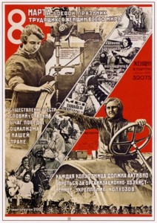
Так что это за праздник 8 Марта? Как давно принято его отмечать? Действительно ли он международный?
Попробуем совершить экскурс в историю возникновения этого праздника.
1857 год, 8 марта, Нью-Йорк, забастовка работниц легкой промышленности, названная «маршем пустых кастрюль». Женщины вышли на улицу из-за низкооплачиваемых и тяжелых условий труда. В то время женщины имели 16 часовой рабочий день, при этом получали мизерную оплату за свой труд. Этот митинг принес плоды, рабочий день сократили до 10 часов.
1908 год, 8 марта, всё тот же Нью-Йорк, митинг за равноправие между мужчинами и женщинами, требования по сокращению рабочего дня для женщин, уравнивания условий оплаты труда у женщин и мужчин, и предоставления избирательного права женщинам.
1910 год, 27 августа, Копенгаген, Вторая Международная социалистическая женская конференция, коммунистка Клара Цеткин выдвигает предложение об учреждении международного женского дня, во время которого женщины смогли бы проводить митинги, привлекая внимание общественности к своим проблемам.
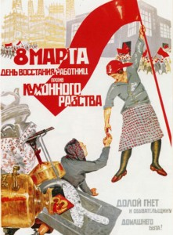
Первый раз, когда одновременно отмечали Женский день 8 марта в 6 странах мира , выпал на 1914 год, страны-участники: Россия, Австрия, Германия, Дания, Нидерланды, Швейцария.
В царской России день 8 марта имел политическую окраску, ведь в 1917 году в этот день в Петрограде было принято решение арестовать царя и всю его семью, тем самым свергнув монархию и придя к двоевластию Временного правительства и Петроградского совета рабочих, крестьянских и красноармейских депутатов.
С 1966 года в СССР день 8 марта утратил свой политический подтекст и, по указу правительства, было принято решение сделать его нерабочим днем, «днем всех женщин».
С 1975 года ООН провозгласила 8 марта Международным женским днем, с тех пор все мероприятия по вопросам борьбы в защиту прав женщин приурочены к этой дате.
Интересные факты о празднике 8 марта:
- Примечательно, что до введения григорианского календаря в России, по старому стилю праздник женской солидарности выпадал на 23 февраля, известного сейчас как «мужской день».
- Свержение Николая II с престола и социалистическая революция 1917 года началась с протестов женщин против войны в женский день (23 февраля тогда еще).
- Еще в древнем Риме существовал день женской солидарности, когда рабыни получали выходной и хозяйки в этот день разрешали им не работать, а жены получали в этот день подарки от своих мужей.
Во многих странах Международный женский день 8 Марта имеет статус государственного праздника. Этот день объявляется выходным.
Близких и знакомых женщин поздравляют именно 8 Марта, а коллег женского пола или работников госучреждений (учителей, воспитателей) принято поздравлять накануне, изредка — на следующий рабочий день после праздника.

*******************************************************************************************

Сюжетно-ролевые игры.
Дошкольное детство – самый важный период становления личности. В эти годы ребенок приобретает первоначальные знания об окружающей жизни, у него начинает формироваться определенное отношение к людям, к труду, вырабатываются навыки и привычки правильного поведения, складывается характер. Основной вид деятельности детей дошкольного возраста – игра, в ней развиваются духовные и физические силы ребенка, его внимание, память, воображение, дисциплинированность, ловкость. Кроме того, игра – это своеобразный, свойственный дошкольному возрасту способ усвоения общественного опыта. В игре формируются и развиваются все стороны личности ребенка, происходят значительные изменения в его психике, которые подготавливают переход к новой, более высокой стадии развития.
Психологи считают игру ведущей деятельностью дошкольника. Для детей игра, которую принято называть «спутником детства», составляет основное содержание жизни, выступает ведущей формой деятельности тесно переплетенной с трудом и учением. В игру вовлекаются все стороны личности: ребенок двигается, говорит, воспринимает, думает; в процессе игры активно работают все его психические процессы: мышление, воображение, память, усиливаются эмоциональный и волевые проявления.
Особое место в деятельности дошкольника занимают игры, которые создаются самими детьми, это творческие или сюжетно-ролевые игры. В них дети производят в ролях все то, что они видят вокруг себя в жизни и деятельности взрослых. В игре ребенок начинает чувствовать себя членом коллектива, он может справедливо оценивать действия и поступки своих товарищей и свои собственные.
Основными особенностями сюжетно – ролевой игры являются:
- Соблюдение правил.
Осваивая в игре правила ролевого поведения, ребенок осваивает и моральные нормы, заключенные в роли. Ребенок осваивает мотивы и цели деятельности взрослых, их отношение к своему труду, к событиям и явлениям общественной жизни; в игре формируется положительное отношение к образу людей, к поступкам, нормам и правилам поведения в обществе.
- Социальный мотив игр.
Игра – это возможность для ребенка оказаться в мире взрослых, самому разобраться в системе взрослых отношений.
- В сюжетно – ролевой игре идет эмоциональное развитие. Игра ребенка очень богата эмоциями, часто такими, которые в жизни ему еще не доступны.
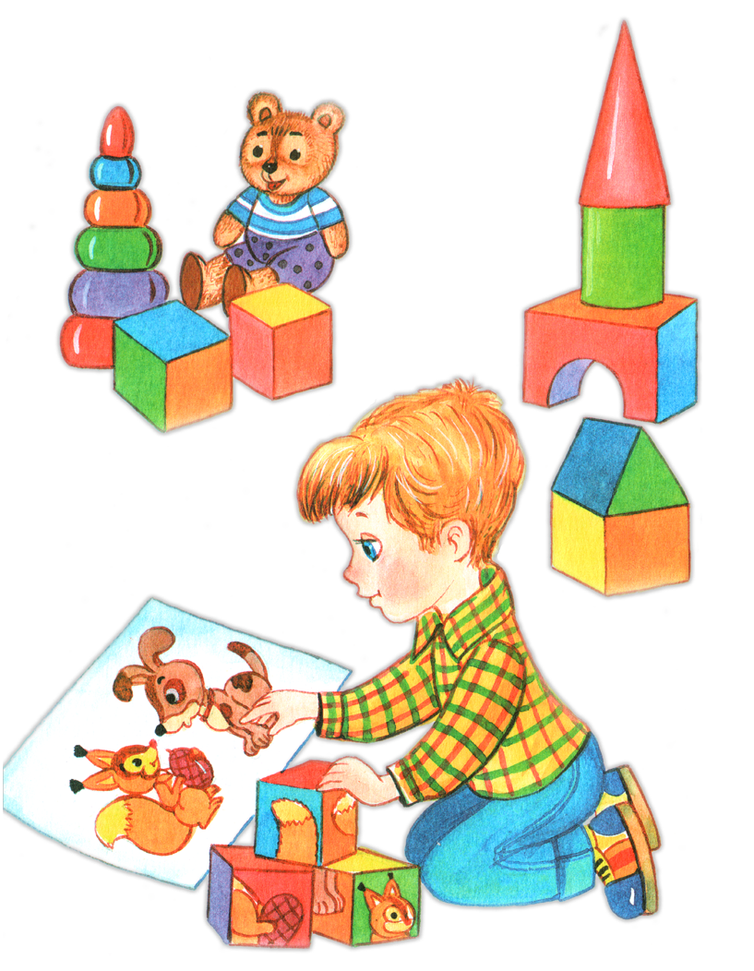
Выдающийся русский психолог Л. С. Выготский отмечая, что хотя ребенок создает в ходе ролевой игры воображаемые ситуации, чувства, которые он при этом испытывает, самые настоящие. Сюжетно – ролевая игра – школа чувств, в ней формируется эмоциональный мир малыша.
- В ходе сюжетно-ролевой игры происходит развитие интеллекта дошкольника.
- В сюжетно-ролевой игре развитие развивается воображение и творчество дошкольника.
Для осуществления замысла в сюжетно-ролевой игре ребенку необходимы игрушки и разные предметы, которые помогают ему действовать в соответствии с взятой на себя ролью. Если под рукой нужных игрушек нет, то дети заменяют один предмет другим, наделяя его воображаемыми признаками. Эта способность видеть в предмете несуществующие качества составляет одну из характерных особенностей детства. Чем дети старше и более развиты, тем требовательнее они относятся к предметам игры, тем больше сходства ищут с действительностью.
- Развитие речи в игре.
В создании образа особенно велика роль слова. Слово помогает ребенку выявить свои мысли и чувства, понять переживания партнеров, согласовать с ними свои действия. Развитие целенаправленности, способность комбинирования связано с развитием речи, со все возрастающей способностью вовлекать в слава свои замыслы.
Л. С. Выготский доказывая, что развитие детского воображения непосредственно связано с усвоением речи. Задержанные в своем речевом развитии дети оказываются отсталыми и в развитии воображения. Между речью и игрой существует двухсторонняя связь: речь развивается и активизируется в игре, а сама игра развивается под влиянием развития речи.

************************************************************************************

История Дня весеннего равноденствия
День весеннего равноденствия – это не только уникальное явление природы и начало астрологической весны, но и языческий праздник, имя которому - Комоедица. Комоедица появилась еще во времена волхвов, и отмечали ее вплоть до XVI века. Праздник символизировал полную победу весны над зимними стужами. Ярило-Солнце вступало в свои права: начинался новый годовой цикл. Поэтому в древности на День весеннего равноденствия и у славян, и многих других народов выпадал Новый год. Впрочем, и сейчас смена года (не календарного) приходится на день весеннего равноденствия в таких странах, как Таджикистан, Казахстан, Узбекистан, Кыргызстан, Иран и Афганистан.

Когда наступает День весеннего равноденствия?
Дата дня весеннего равноденствия уникальна. Дело в том, что промежутки между двумя весенними или двумя осенними равноденствиями называются «тропическим годом». В каждом тропическом годе – около 365 суток. Из-за того, что количество суток может быть немного больше или меньше (например, в високосном году), день, когда должно наступить весеннее равноденствие, каждый год приходится высчитывать заново.

Значение дня весеннего равноденствия
В северном полушарии весеннее равноденствие знаменует начало весны, и с давних пор отмечается как время возрождения. Это день баланса дня и ночи, света и тьмы. Во многих культурах и религиях к дню весеннего равноденствия приурочены фестивали и праздники, такие, например, как Пасха или Новруз.
День весеннего равноденствия - это хорошее время, чтобы определить, каких целей вы хотите достичь, какие мечты желаете воплотить в реальность в течение года.
Это время года, когда наступает весеннее обновление, после окончания зимы появляются цветы, деревья и кустарники покрываются новыми листьями. В воздухе витает любовь, любовь к другим или себе, она призывает следовать ей путем сердца. В день весеннего равноденствия можно провести любовный ритуал, который поможет вам привлечь, восстановить, возродить или начать любовь и отношения. В конце концов, это Весна, и в воздухе витает любовь...
*********************************************************************************************

Сороки (Жаворонки) - праздник 22 Марта 2015
Описание праздника "Сороки (Жаворонки)"
Праздник жаворонков отмечается в России с незапамятных времен, хотя в настоящее время о существовании праздника забыли. По поверьям в этот день зима и весна меняются местами, а с юга прилетает сорок разных птиц, первой из которых является жаворонок. На жаворонки 22 марта традиционно пекли сдобные булочки в виде маленьких птичек с раскрытыми крылышками, имитируя полет жаворонка, в качестве глазок использовали изюм. Сдобных птичек раздавали детям, те бежали по улицам с звонким смехом закликать весну. В одну из птичек запекали монету, и раздавали всем членам семьи, кто вытаскивал себе булочку с монеткой, тот первым бросал горсть зерна при посеве урожая весной.

Письмо маме
Ты человек, который поддержит в любую минут.
Ты можешь успокоить и поднять настроение
Даже за те тысячи километров от меня.
Ты всегда будешь на моей стороне, в любой ситуации.
Ты помогаешь мне быть сильным,
И всегда стремиться к своей мечте.
И даже когда я не прав, ты говоришь,
Что не права ты, так было всегда…
И вот сейчас я от тебя далеко,
Но ты не унываешь, живешь с мыслью о том,
Что мы скоро увидимся. Очень скоро.
Ты звонишь мне каждый день…
И каждый день один и тот же вопрос,
«Что нового?»… А что может быть нового,
Ведь за ночь ничего не случилось,
Но я все равно найду какую-нибудь новость.
Ты иногда звонишь, когда я очень занят,
Но я все равно отвечаю тебе.
Хотя наш разговор и длиться всего минуту.
Но тебе и этого достаточно.
Я знаю, что говорю тебе это редко,
Но ты знаешь это и без моих слов.
Мне жаль, что я не могу сказать их тебе с глазу на глаз,
Но знай, Я ЛЮБЛЮ ТЕБЯ, МАМА!!!

Мама
Ее улыбка дороже миллиардов стоит,
А бесконечность глаз полна тепла
И каждый "шаг" твой ее обеспокоит,
Но нежной вечно останется она.
И в ней не видели геройские поступки,
Не слушали советов мудрых, очень жаль...
Переводила ведь она все в шутки,
А мы не видели жестокую мораль...
Ее в народе называют"мамой"
Она красива, преданна, мудра,
В ее устах так много речи плавной,
А сердцем навсегда останется добра...

ПОДАРОК ДЛЯ МАМОЧКИ

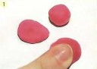  Чтобы сделать цветы, скатай пластилиновые шарики и сплюсни их | Заготовки лепестков прилепи на компкт-диск | Серединку цветка укрась пластилином другого цвета | Между цветами прилепи к диску листья и спиральные побеги нежно-зеленого цвета. | Старайся, чтобы все цветы были разными. Зубочисткой проколи точки и сделай прожилки.
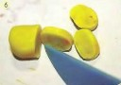  Чтобы лепестки были одинаковыми, скатай пластилиновую колбаску и разрежь ее на несколько равных частей. | Для розы заверни спиралью сплюснутую полоску красного пластилина. | Укрась цветок тонкими желтыми спиральками. | Пространство между цветами и крупными листьями заполни небольшими шариками пластилина. | Готовое солнышко:
ОВЕН
21 марта – 20 апреля)
Основная черта характера – бороться и быть первым.
Положительный характер: энергичный, напористый, независимый, предприимчивый, первопроходец, целеустремлённый, сильный, уверенный.
Отрицательный характер: импульсивный, своевольный, взбалмошный, эгоцентричный, любой ценой хочет быть впереди всех, непостоянный, переменчивый, грубый, самоуверенный.
Что противопоказано вашему ребёнку? С детьми, родившимися под знаком Овна, надо быть твёрдыми, но ласковыми; нельзя применять физическое насилие, нельзя заставлять их сделать что-нибудь, надо постараться убедить их.
Нежелательно часто менять школу, в которой они учатся.
В чём нуждается ваш ребёнок? Развивайте в нём привычку к дисциплине и порядку. Установите твёрдый режим. Научите его добиваться своей цели и не бросать начатое дело из-за трудностей. Ребёнок-Овен эгоцентричен. Научите его заботиться о других. Направьте его неуёмную энергию в полезное русло.
Постарайтесь дать ему хорошее образование.
Научите его бережному отношению к деньгам.

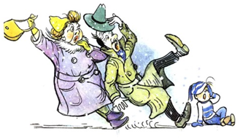
БЕЗОПАСНОСТЬ ПРЕВЫШЕ ВСЕГО
Меры безопасности при сходе снега и падении сосулек с крыш зданий
В зимнее и весеннее время на крышах зданий может скапливаться большое количество снега, а также могут образовываться сосульки, которые достигают значительных размеров. Во время оттепели, либо из-за других инициирующих причин происходит сход снега с крыш зданий и падения сосулек. Находясь в опасной зоне человек, может получить от падающего снега и сосулек очень тяжелые и опасные травмы и даже погибнуть.
Чтобы не оказаться в подобной ситуации следует:
не приближаться к крышам зданий, с которых возможен сход снега, и не позволять находиться в таких местах детям;
при наличии ограждения, предупреждающих аншлагов (табличек) опасного места, не пытайтесь проходить за ограждение, обойдите опасное место другим путем;
при обнаружении скоплений снега, образовавшихся сосулек на крыше здания обратитесь с заявлением в обслуживающую организацию, орган местного самоуправления о необходимости уборки снега и льда (сосулек) с крыши;
после падения снега, льда (сосулек) с края крыши, снег и лед могут сходить и с остальных частей крыши поэтому, если на тротуаре видны следы ранее упавшего снега, или ледяные осколки, то это указывает на опасность данного места.
Будьте внимательны и осторожны, находясь вблизи зданий.

Правила передвижения по льду
1. При переходе по льду необходимо пользоваться оборудованными ледовыми переправами или проложенными тропами, а при их отсутствии, прежде чем двигаться по льду, следует наметить маршрут и убедится в прочности льда с помощью палки. Если лед непрочен, необходимо прекратить движение и возвращаться по своим следам, делая первые шаги без отрыва ног от поверхности льда.
Категорически запрещается проверять прочность льда ударами ноги.
2. Во время движения по льду следует обращать внимание на его поверхность, обходить опасные места и участки, покрытые толстым слоем снега. Особую осторожность необходимо проявлять в местах, где быстрое течение, родники, выступают на поверхность кусты, трава, впадают в водоем ручьи и вливаются теплые сточные воды промышленных предприятий, ведется заготовка льда.
Безопасным для перехода пешехода является лед с зеленоватым оттенком и толщиной не менее 7 сантиметров.
3. При переходе по льду необходимо следовать друг за другом на расстоянии 5-6 метров и быть готовыми оказать немедленную помощь идущему впереди.
Перевозка малогабаритных, но тяжелых грузов производится на санях или других приспособлениях с возможно большей площадью опоры на поверхность льда.
4. Пользоваться площадками для катания на коньках на водоемах разрешается только после тщательной проверки прочности льда. Толщина льда должна быть не менее 12 см, а при массовом катании – не менее 25 см.
5. При переходе водоема по льду на лыжах рекомендуется пользоваться проложенной лыжней, а при ее отсутствии, прежде чем двигаться по целине, следует отстегнуть крепления лыж и снять петли лыжных палок с кистей рук. Если имеются рюкзак или ранец, необходимо их взять на одно плечо.
Расстояние между лыжниками должно быть 5-6 метров. Во время движения по льду лыжник идущий первым, ударами палок проверяет прочность льда и следит за его характером.
6. Во время рыбной ловли запрещается пробивать много лунок на ограниченной площади, прыгать и бегать по льду, собираться большими группами.

Безопасность на замерзших водоемах

Помните:
Наиболее прочен чистый, прозрачный лед. Мутный лед ненадежен.
На участках, запорошенных снегом, лед тонкий и некрепкий.
В местах, где в водоем впадают ручьи, речки, обычно образуется наиболее тонкий лед.
Для одиночных пешеходов лед считается прочным при толщине не менее 7 см, а для группы людей – 12 см.
Не рекомендуется передвигаться по льду при плохой видимости – в туман, метель, сильный снегопад.
Если Вы провалились под лед:
Не паникуйте, не делайте резких движений, стабилизируйте дыхание.
Раскиньте руками в стороны и постарайтесь зацепиться за кромку льда, придав телу горизонтальное положение по направлению течения.
Попытайтесь осторожно налечь грудью на край льда и забросить одну, а потом и другую ногу на лед.
Если лед выдержал, перекатываясь, медленно ползите к берегу.
Ползите в ту сторону откуда пришли, ведь лед уже проверен на прочность.
Если нужна Ваша помощь
Вооружитесь любой длинной палкой, доскою, шестом или веревкою. Можно связать воедино шарфы, ремни или одежду.
Следует ползком, широко расставляя при этом руки и ноги и толкая перед собой спасательные средства, осторожно двигаться по направлению к полынье.
Остановитесь от находящегося в полынье человека в нескольких метрах, бросьте ему веревку, край одежды, подайте палку или шест.
Осторожно вытащите пострадавшего на лед и вместе ползком выбирайтесь из опасной зоны.
Ползите в сторону от куда пришли.
Доставьте пострадавшего в теплое место. Окажите ему помощь: Снимите с него мокрую одежду, энергично разотрите тело (до покраснения кожи) смоченной в спирте или водке суконкой или руками, напоите пострадавшего горячим чаем. Ни в коем случае не давайте пострадавшему алкоголь – это может привести к летальному исходу.
*******************************************************************************

